Autómatas X20 compactos con E/S integrada
Ethernet en tiempo real integrado: posibilidades de expansión ilimitadas
B&R ha ampliado el sistema X20 para incluir una nueva serie de autómatas compactos con E/S integrada. Al igual que con todas las CPU X20, es posible conectar módulos de E/S adicionales tanto de forma local como remota mediante cables. Estos nuevos autómatas compactos se ofrecen en una amplia gama de variantes con distintos niveles de rendimiento y características. Cada uno de estos sistemas viene equipado de serie con 32 canales de E/S analógicos y digitales, y con un procesador x86. También se puede disponer de POWERLINK integrado, Ethernet estándar, CAN e interfaces RS232 y USB.
Funcionalidad completa en dos clases de rendimiento
Los autómatas compactos están disponibles con dos frecuencias de CPU diferentes: 200 MHz y 400 MHz. Hasta 256 MB de RAM y 16 kB de RAM no volátil integrada (según la variante). Unidad flash integrada con hasta 4 GB disponible para el almacenamiento de aplicaciones y datos. Todas las CPU están equipadas con Ethernet, USB y un interface RS232. En las dos clases de rendimiento, también están disponibles interfaces POWERLINK y CAN integrados. Si se necesitan conexiones de bus de campo adicionales, todas las CPU se pueden actualizar con un módulo de comunicaciones de la gama de productos estándar X20. Las CPU funcionan sin ventiladores ni baterías y, por lo tanto, no requieren ningún tipo de mantenimiento.
Los dispositivos integran 30 entradas y salidas digitales diferentes y 2 entradas analógicas. La nueva gama de productos de CPU se complementa perfectamente con 2 variantes de innovadora tecnología reACTION ultrarrápida. Con esta tecnología, los canales de E/S integrados se pueden controlar con tiempos de respuesta de 1 microsegundo utilizando una librería de bloque de funciones. La programación con el editor FBD estándar en el entorno de desarrollo Automation Studio de B&R cumple totalmente con la Normativa IEC 61131.

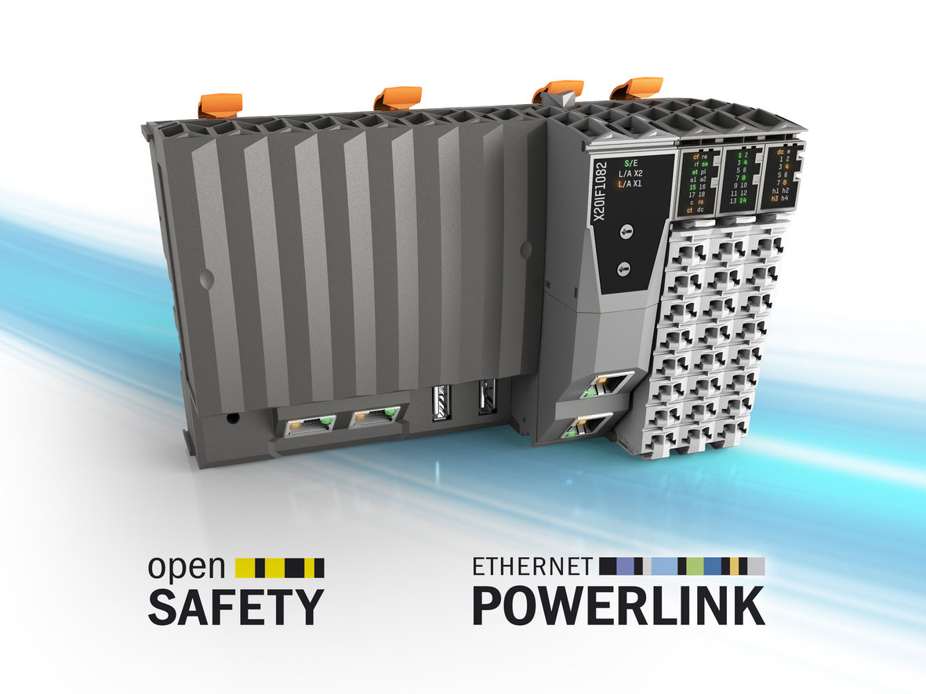
Los nuevos autómatas X20 compactos cuentan con 32 canales de E/S analógicos y digitales.

Acerca de B&R
B&R, empresa perteneciente al Grupo ABB y con sede en Austria, es líder mundial en automatización industrial. B&R combina tecnología de vanguardia con ingeniería avanzada para proporcionar a usuarios de todos los sectores soluciones completas para la automatización de máquinas y fábricas, Motion Control, HMI y tecnología de seguridad integrada. El catálogo de productos se completa con estándares de comunicación de IoT industrial que incluyen OPC UA, POWERLINK y openSAFETY. Gracias a su única herramienta de software Automation Studio, B&R redefine constantemente el futuro de la ingeniería de automatización. El espíritu innovador que mantiene a B&R a la vanguardia de la automatización industrial está impulsado por el compromiso de simplificar los procesos y superar las expectativas de los clientes.Para más información, visite www.br-automation.com.
Para más información, visite www.br-automation.com.

